Merkblatt Veranstaltungen im Wald
Die Dienststelle Landwirtschaft und Wald vom Kanton Luzern (lawa) hat das Merkblatt »Veranstaltungen im Wald» überarbeitet. Die Anpassungen betreffen auch Jugendorganisationen, welche den Wald für ihre Aktivitäten und Lager nutzen. Neu muss für Nachtveranstaltungen im Wald abseits von Wegen und öffentlichen Picknick-/Spielplätzen ab 50 Personen eine Bewilligung eingeholt werden. Weiterhin ist offen definiert, dass jegliche Veranstaltungen, die zu erheblichen Störungen der Wildtiere oder anderen negativen Auswirkungen auf den Wald führen, bewilligungspflichtig sind. Pfadiluzern hat mit lawa den Kontakt gesucht, um Klarheit für Pfadi-Veranstaltungen zu schaffen. Es fallen nur sehr wenige Aktivitäten einer Pfadi-Abteilung unter die Bewilligungspflicht, wenn bei der Planung gewisse Grundsätze beachtet werden. Alles Wichtige dazu findet sich in diesem Merkblatt.

Grundsätze
Besondere Wildlebensräume und Naturvorrangflächen sind zu meiden. Diese sind im Waldfunktionenplan ersichtlich – grün oder rot schraffiert: www.geo.lu.ch/map/waldfunktionen/
Eine Durchquerung auf geschotterten Wegen ist möglich, wenn sie nicht leicht zu umgehen sind.

Während der Brut-, Setz- und Aufzuchtszeit vom 16. April bis zum 15. Juni sollen Veranstaltungen ausschliesslich in wenig empfindlichen Gebieten stattfinden (insbesondere nicht in Waldrandgebieten oder Wäldern mit Unterwuchs, möglichst auf bestehenden Wegen).

Im Wald keine technische Hilfsmittel wie Licht- und Verstärkeranlagen einsetzen. Veranstaltungen mit Einsatz solcher technischen Hilfsmittel sind bewilligungspflichtig. Sie werden kaum bewilligt.

Absprache mit Waldeigentümer-/innen und Jagdgesellschaft. Der Wald ist in der Schweiz frei zugänglich. Wenn jedoch ein Waldstück intensiver genutzt wird – zum Beispiel mit Ästen Hütten gebaut oder mit Seilen Installationen eingerichtet werden – sind die Waldeigentümerinnen und Waldeigentümer vorgängig zu kontaktieren. Für bewilligungspflichtige Veranstaltungen ist in jedem Fall eine Stellungnahme der zuständigen Jagdgesellschaft notwendig. Auch bei nichtbewilligungs-pflichtigen Veranstaltungen, ganz besonders während der Herbstjagd (1. Oktober bis 15. Dezember) empfiehlt sich eine Absprache.

Bewilligungspflichtige Aktivitäten
Für die nachfolgenden Veranstaltungen im Wald muss eine Bewilligung eingeholt werden
(Dargestellt im Flowchart bewilligungspflichtige Aktivitäten, Abbildung 1):
- Veranstaltungen zu Nachtzeiten (eine Stunde nach Sonnenuntergang bis eine Stunde vor Sonnenaufgang) abseits von Wegen und öffentlichen Picknick- / Spielplätzen ab 50 Personen, z.B. Nachtgames, Nacht-OL, Lager
Nicht einzureichende Aktivitäten: Samichlaus und Waldweihnachten welche nur auf Wegen und öffentlichen Picknick-/Spielplätzen stattfinden.
- Veranstaltungen mit technischen Hilfsmitteln und Infrastrukturen, z.B. Licht- oder Verstärkeranlagen
- Alle Veranstaltungen ab 200 Personen im Wald, z.B. Kantonaltage, Corpsaktivitäten, Jubiläumsfeier

Benötigte Angaben für Bewilligungsantrag
- Datum, Zeitdauer, Ort und Beschreibung der Veranstaltung
- Anzahl Personen, welche an der Veranstaltung teilnehmen (inkl. Organisationsteam)
- Stellungnahme der Jagdgesellschaft: Die zuständige Jagdgesellschaft findest du im Geoportal auf der Karte Jagd (www.geo.lu.ch/map/jagd). Die E-Mail-Adresse kannst du bei lawa nachfragen (lawa@lu.ch).
- Bestätigung Einverständnis der betroffenen Waldeigentümer/-innen bei Einrichtungen vor Ort (z.B. Zeltlager)

Abbildung 1: Flowchart bewilligungspflichtige Aktivitäten
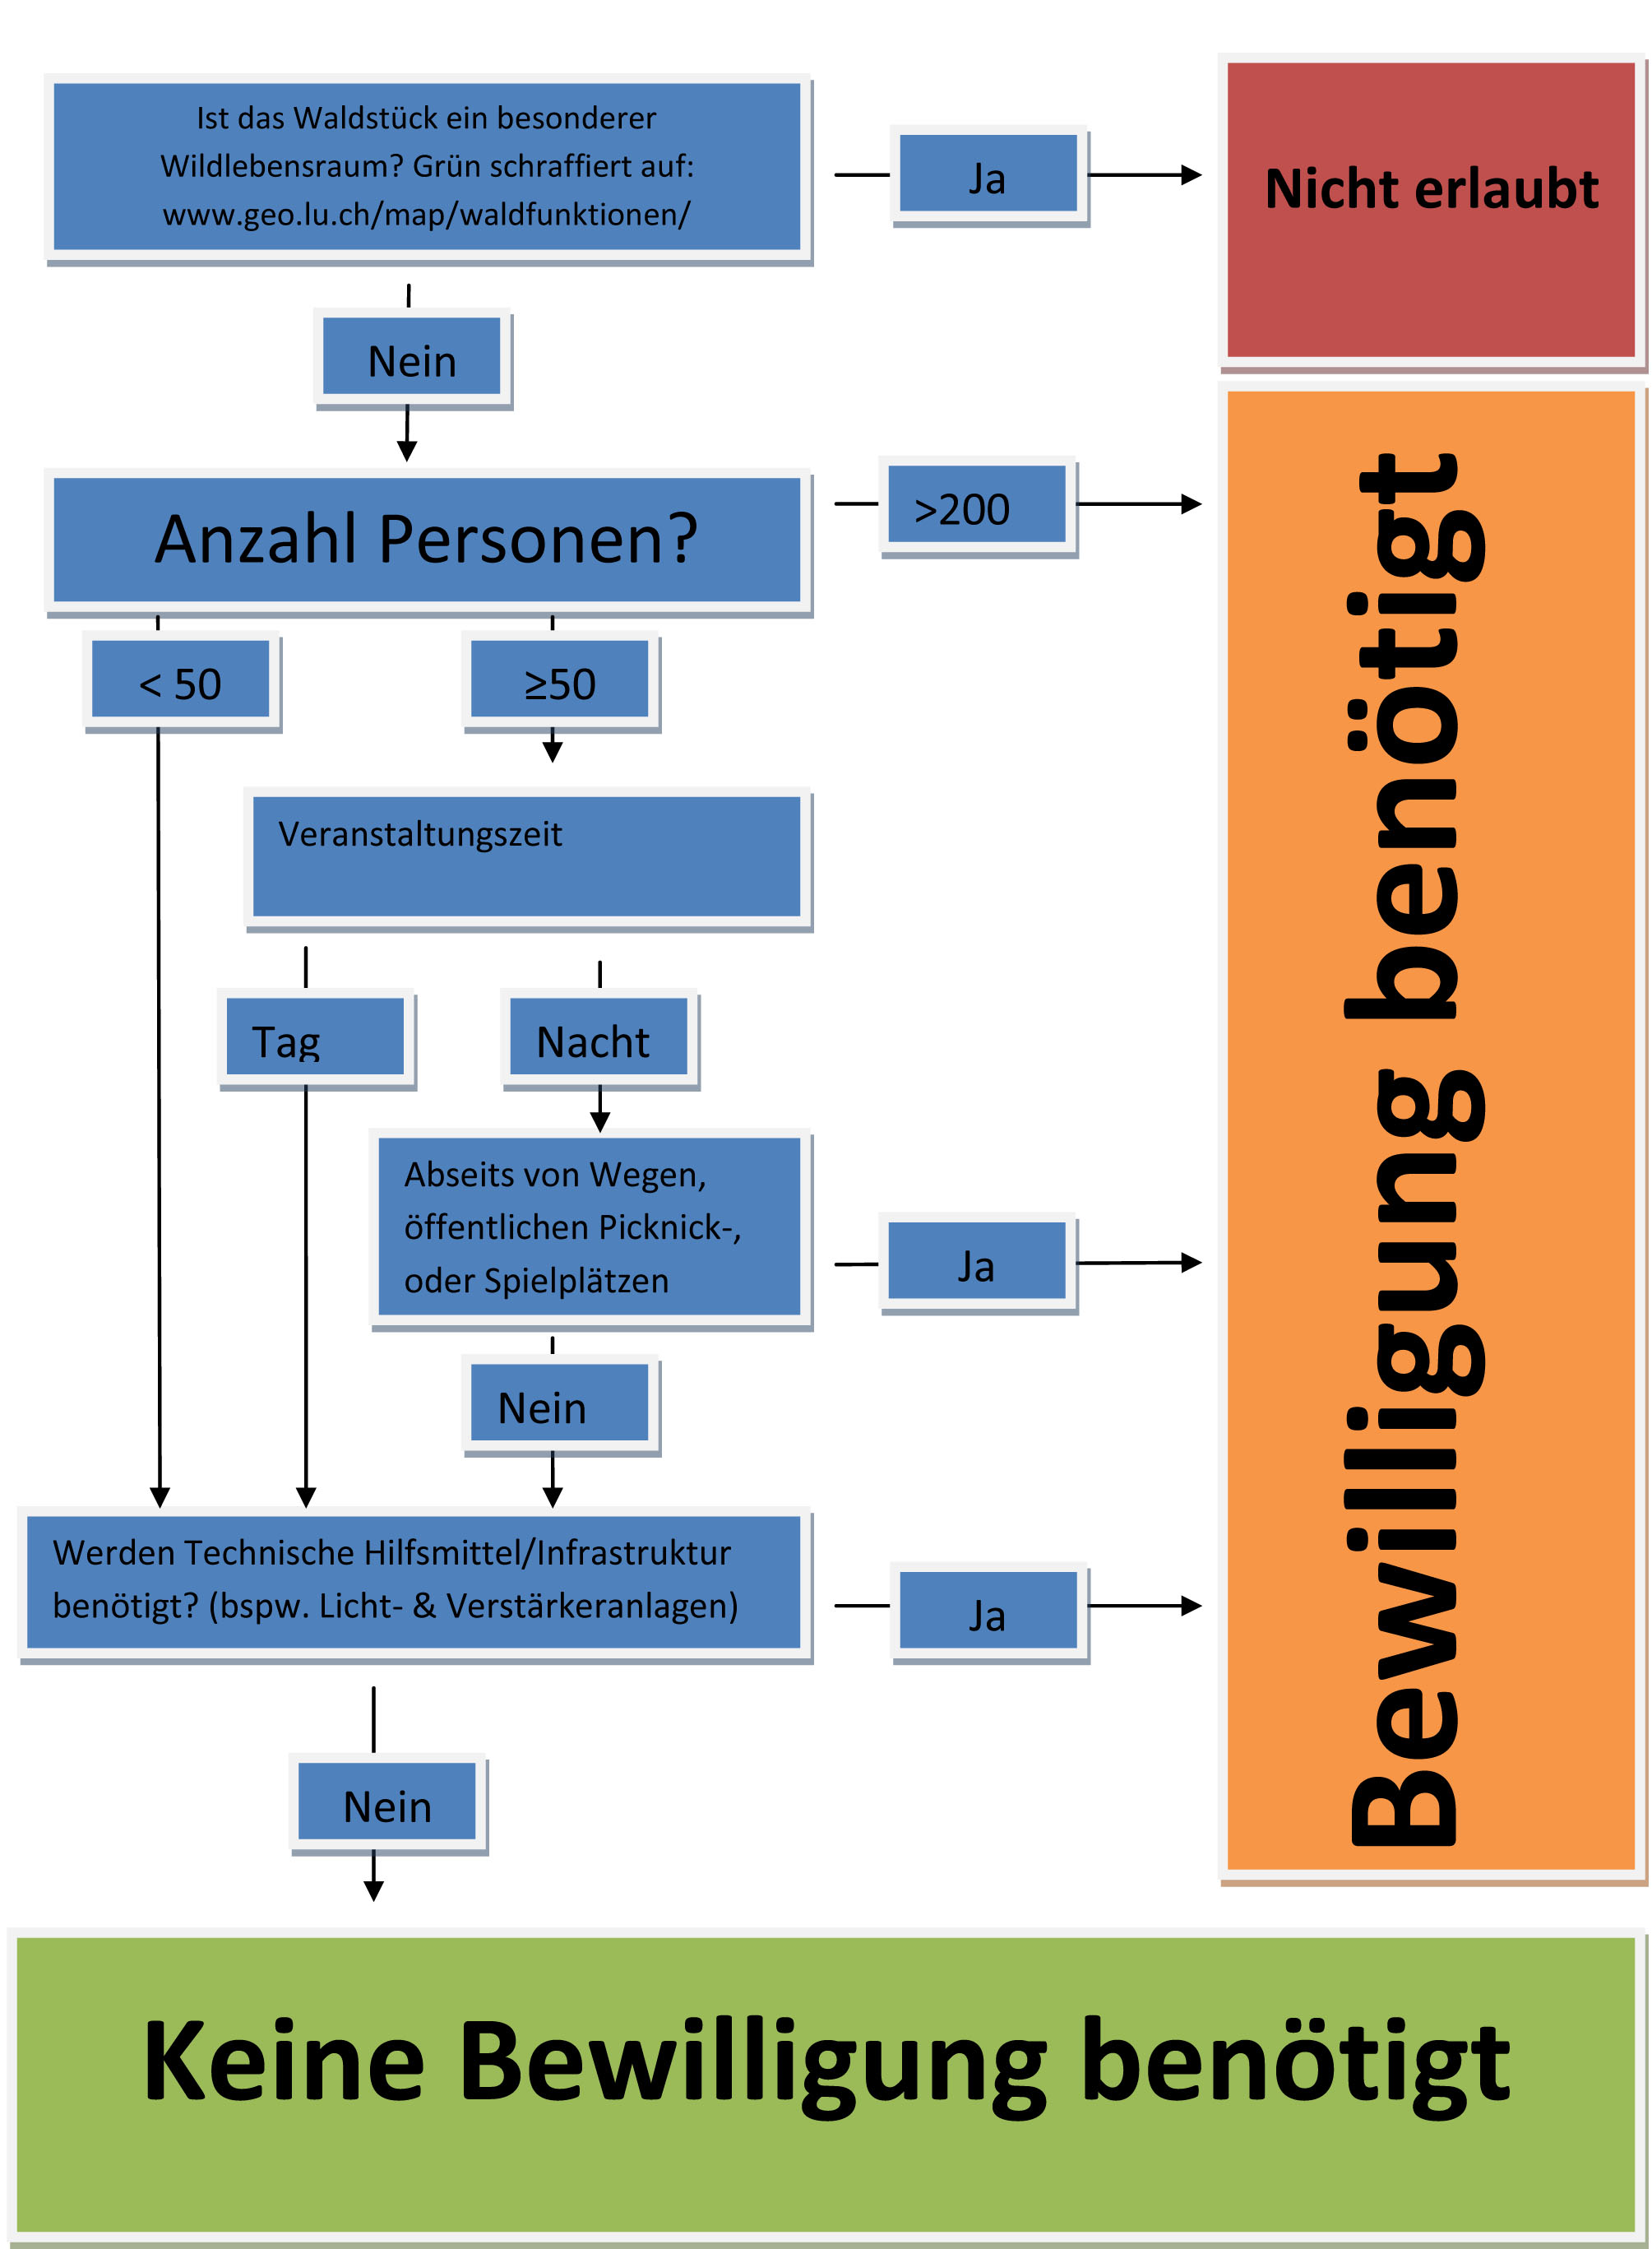

Bewilligungsantrag einreichen
Das ausgefüllte Formular für einen Bewilligungsantrag muss sechs Wochen vor der Veranstaltung bei lawa per Mail oder per Post eingereicht werden:

Landwirtschaft und Wald (lawa)
Walderhaltung
Centralstrasse 33
6210 Sursee
lawa@lu.ch
041 349 74 76 / 041 349 74 00

Bei Unklarheiten oder Fragen kannst du dich an deinen Coach oder direkt an lawa wenden.
Dieses Dokument wurde auf der Grundlage des Merkblatt der lawa „Veranstaltungen im Wald“ erstellt: https://lawa.lu.ch/-/media/LAWA/Dokumente/Wald/erholung/mb/mb_veranstaltungen_im_wald.pdf?la=de-CH
Bewilligungsformular
Personalien
Vornamen Klicken oder tippen Sie hier, um Text einzugeben.
Nachname Klicken oder tippen Sie hier, um Text einzugeben.
Veranstalter (z.B. Pfadiabteilung) Klicken oder tippen Sie hier, um Text einzugeben.
Tel. Mobil Klicken oder tippen Sie hier, um Text einzugeben.
Email Klicken oder tippen Sie hier, um Text einzugeben.
Postadresse Klicken oder tippen Sie hier, um Text einzugeben.

Datum und Ort der Veranstaltung
Von: Klicken oder tippen Sie, um ein Datum einzugeben.
Bis: Klicken oder tippen Sie, um ein Datum einzugeben.
Ort: Klicken oder tippen Sie hier, um Text einzugeben.

Beschreibung der Veranstaltung
Klicken oder tippen Sie hier, um Text einzugeben.

Beschreibung der Infrastruktur (Anzahl Zelte, Küche usw.)
Klicken oder tippen Sie hier, um Text einzugeben.

Anzahl erwartete Personen
Klicken oder tippen Sie hier, um Text einzugeben.

Situationsplan (Wo im Wald findet die Veranstaltung genau statt) Bitte Kartenausschitt einfügen

Der vom Waldeigentümer unterzeichnete Vertrag ist beigelegt (Bei Zeltlager)
Ja: ☐

Die Stellungnahme der betroffenen Jagdgesellschaft (falls diese schriftlich vorliegt, bitte mitsenden)
Name der Kontaktperson: Klicken oder tippen Sie hier, um Text einzugeben.
Stellungnahme: Klicken oder tippen Sie hier, um Text einzugeben.

Wird eine Fahrbewilligung benötigt (Befahren von Waldstrassen für Materialtransport, Sanitätseinsatz oder Transport von gehbehinderten Personen)?
Ja ☐ Nein ☐
Fahrstrecke Klicken oder tippen Sie hier, um Text einzugeben.
Datum Klicken oder tippen Sie hier, um Text einzugeben.
Autokennzeichen Klicken oder tippen Sie hier, um Text einzugeben.
Die Bewilligung von Seiten lawa ist unter Vorbehalt der Zustimmung durch den Strassen-Eigentümer gültig. Die Strassen-Eigentümer können über die Gemeinde ausfindig gemacht werden.

